新区仓库方案总图

约45m

桁车轨道

走道

思科赛德库和生产库
17.5m 17.5*45约785㎡
推拉活动门 推拉活动门

卫生间

待检区约5*6=30㎡ 仓管员室
玻璃房

窨井盖板
桁车轨道
大门 大门

仓库示意图 大门

顶部宽16米

行吊离地最大垂直距离9m

底部宽18m
东区最南跨龙门行吊距离示意图

总体规划：根据新厂区统一规划，仓库在东厂房最南跨的东半区，东侧紧邻卫生间，总面积为45*17.5=787㎡。仓库为东西长45米、南北宽17.5米的长方形结构。仓库南侧利用厂房大门作为进货入口，向内延伸5米，留出一块约30㎡的检测区，检测区和卫生间之间搭建一间玻璃房，作为仓管员的办公区和休息室。仓库东西两侧各安装一扇可推拉式的活动门，作为货物出口，日常上锁。

方案：
1、区域内可以排放长、宽、高分别为2.3*1.0*3.5米的货架约80只。
2、货架为四层横梁五层排放，每层承重2.6吨，底层直接放地面，每层排放2只1.5吨钢制或塑料托盘，上层用堆高车存放物品。
3、托盘动载1.5吨，总共大约需要640只。
4、堆高车最高升限动态承载1.5吨，最高升限3米。
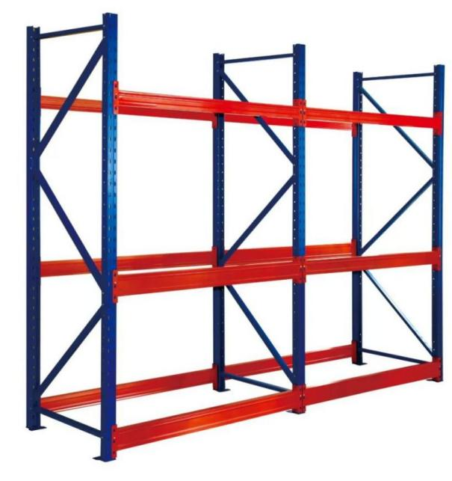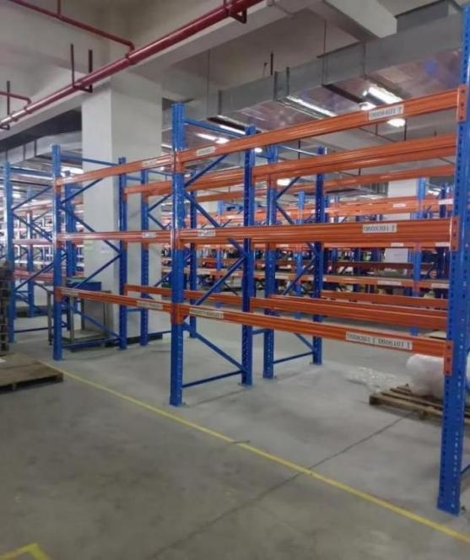
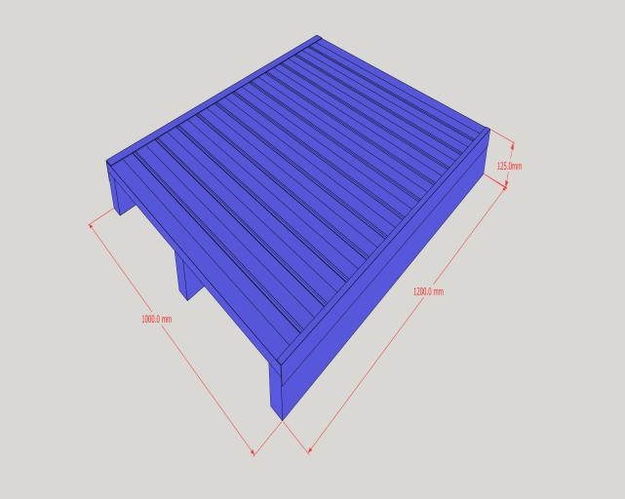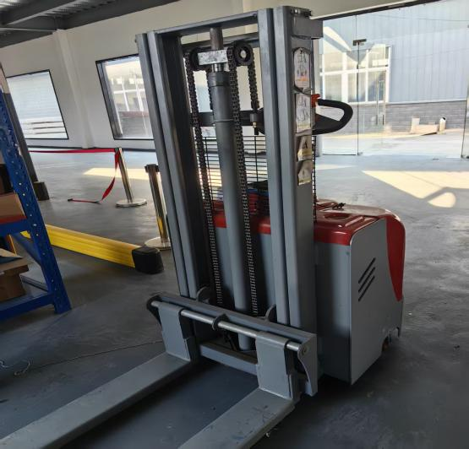

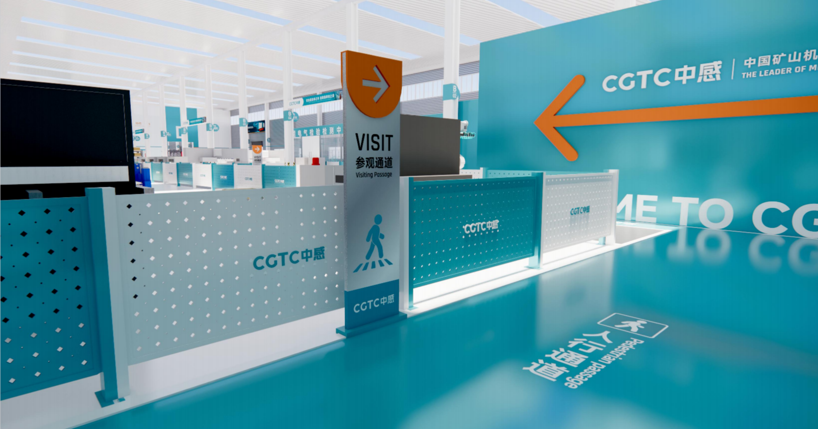
目视化公司的围挡效果图一
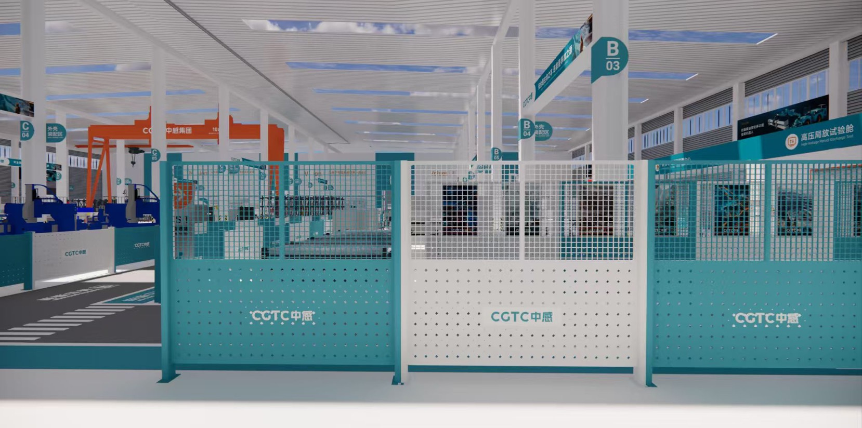
目视化公司提供的围挡效果图二
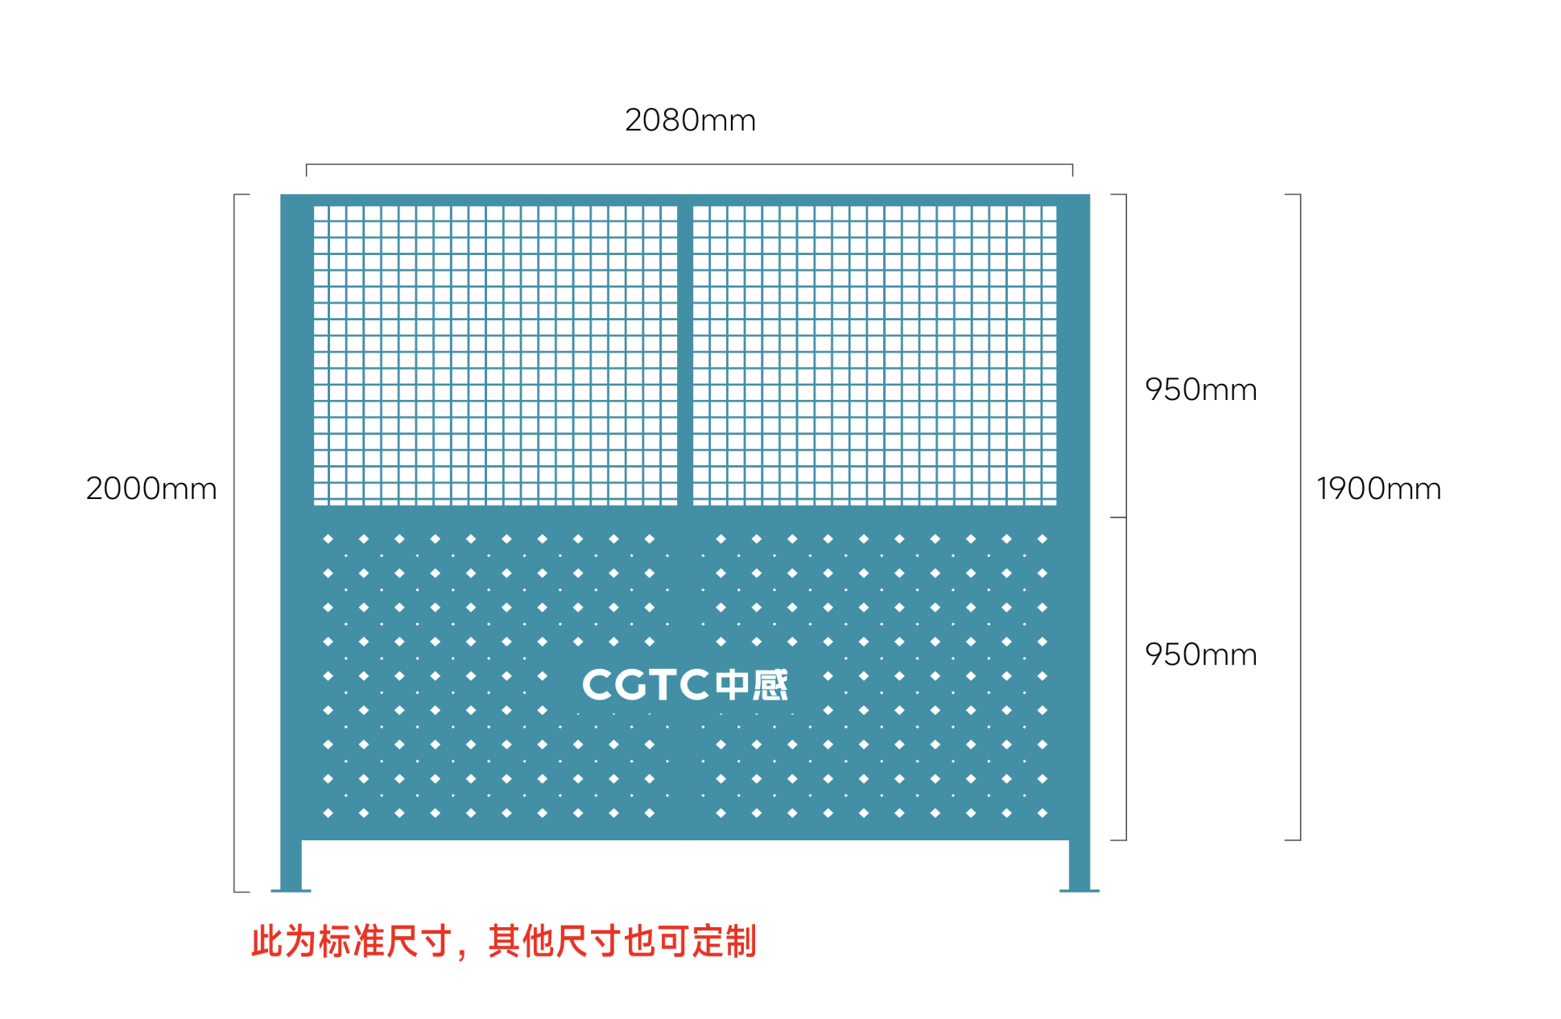

推拉门参考图片

